Муниципальное бюджетное дошкольное образовательное учреждение
«Детский сад комбинированного вида «Аленький цветочек»

Проект
«Весёлые овощи»
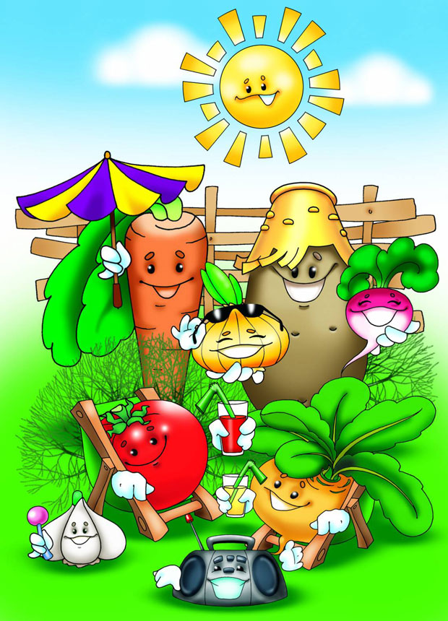

Подготовила:
Лугаськова Е.А., воспитатель

Актуальность темы
Здоровый образ жизни немыслим без рационального разнообразного питания.
Питание, как известно, является одним из факторов, обеспечивающих нормальное развитие ребёнка и достаточно высокий уровень сопротивляемости его организма к заболеваниям.
Осенью рацион ребенка уже не так богат свежими овощами с приусадебных участков, как летом. Поэтому не только весной, которую принято называть временем детского гиповитаминоза, но и осенью ребенку обязательно следует употреблять натуральные витамины.
У слабых детей часто ухудшается здоровье: болит голова, все тело вялое, плохое настроение, они капризны. Доктор говорит, что им нужно правильно питаться. Ведь здоровье – это то, что мы едим. Пища помогает ребёнку расти, даёт ему необходимую энергию. Поэтому еда должна быть не только вкусной, но и полезной. А полезная еда - это, прежде всего свежие овощи и фрукты и ягоды.

ПРОЕКТ «Веселые овощи»
Актуальность проблемы: Какова роль натуральных витаминов в сохранении и укреплении здоровья.
Участники проекта: Дети средней группы, воспитатели, родители.
Срок реализации: 1месяц.
Тип проекта: практико-ориентированный, групповой.
Цель проекта: Уточнить и расширить представления детей об овощах: названиях, форме, цвете, вкусе, запахе, твердости (мягкости). Сформировать знания детей о витаминах, их пользе для здоровья человека, о содержании тех или иных витаминов в овощах.
Задачи проекта:
Для детей:
- закрепить знания детей об овощах;
- совершенствовать грамматический строй речи (учить согласовывать прилагательные и существительные в роде и числе);
- учить разгадывать загадки;
- развивать речь детей, логическое мышление, творческое воображение;
- учить приносить пользу своим трудом;
- воспитывать бережное отношение к труду взрослых.
- дополнить знания детей о витаминах, содержащихся в овощах.
Для родителей:
- Гарантия качества полученных умений и навыков
воспитанниками ДОУ.
Для педагогов:
- Повышение педагогического мастерства и обогащение
педагогического опыта в области формирования
здорового образа жизни дошкольников.
Ожидаемые результаты:
Дети узнали много нового о витаминах, содержащихся в овощах.
Дети умеют классифицировать овощи, выбирать наиболее полезные.
Знают содержание в них определенных витаминов и их значение для здоровья организма.
Родители грамотно и творчески относятся к вопросам правильного питания и воспитания здорового образа жизни у своих детей.
Способность устанавливать причинно – следственные связи (потрудился на грядке летом, то зимой будешь сытым и довольным).
ПОДГОТОВИТЕЛЬНЫЙ ЭТАП
Цель: актуализировать имеющийся методический потенциал педагогов,
конкретизировать параметры развивающей среды необходимой для обогащения
познавательного опыта детей.
- Консультации для родителей:
«Полезные друзья: овощи, фрукты, ягоды»

«В каких продуктах «живут» витамины»
«Овощи и фрукты, зачем нужны нам в блюдах?»
- Чтение рассказов, сказок, стихов, загадок, пословиц, поговорок об овощах.
- Изготовление альбома для рассматривания «Овощи».
- Создание картотеки игр:
Дидактические игры: «Узнай на ощупь», «От какого овоща эта часть?»,
«Чудесный мешочек», «Что сажают в огороде», «Угадай по описанию», «Сложи картинку», «Четвертый лишний», «На какую фигуру похож овощ», «Вершки и корешки», «Варим обед», «Угадай загадку», «Овощи в корзинке», «Найди, что покажу», «Найди, что назову», «Угадай, что в руке».
Сюжетно-ролевые игры: «Магазин овощей», «Готовим с мамой обед».
Подвижные игры: «Собери урожай», «У медведя во бору», «Солнышко и дождик».
Пальчиковая гимнастика: «Капуста», «У Лариски…», «Варим щи».
Дыхательная гимнастика: «Ароматные овощи», «Насос», «Ежик»,
«Надуваем шар».
Игровые упражнения: «Плоды-малютки», «Исправь ошибку»,«Назови ласково», «Скажи со словом много», «Что можно приготовить из овощей»
- Подбор книг для мини-библиотеки.
- Составление для родителей рекомендательного списка художественных произведений для совместного чтения, просмотра, обсуждения.
ОСНОВНОЙ ЭТАП
Цель: формировать познавательный интерес к растениям через проектно-
исследовательскую деятельность и организацию художественно-продуктивной
творческой деятельности; расширить и уточнить представления детей об
овощах: названиях, форме, цвете, вкусе, запахе, твердости (мягкости).
Сформировать знания детей о витаминах, их пользе для здоровья человека,
о содержании тех или иных витаминов в овощах. Воспитывать бережное и
доброе отношение к растениям, уважительное отношение к труду взрослых.

- Беседы:
«Что нам осень принесла?»
«Овощи на нашем столе»
«Где и как растут овощи»
«Труд людей в огороде»
- Занятие:
«Полезные витамины»
- Интегрированное занятие:
«Урожай из Простоквашино».
- Занятие по художественному творчеству:
Рисование: «Весёлые овощи».
Лепка «Во саду ли, в огороде: морковка, свёкла, лук растёт».
Аппликация «Заюшкин огород».
- Оформление выставки детских рисунков «Веселые овощи».
- Инсценировка сказки «Репка».

ЗАВЕРШАЮЩИЙ ЭТАП
Цель: проанализировать и обобщить результаты, полученные в процессе проектно-
исследовательской деятельности.
- Музыкальное развлечение: «Дело было в огороде».
- Инсценировка «Огородная-хороводная».
- Выставка поделок из овощей и фруктов «Осенний калейдоскоп».
- Фотовыставка «А у нас на огороде».
- Кулинарные книги семьи «Книга витаминных рецептов».
- Создание презентации «Овощи».
РАБОТА С ДЕТЬМИ:
- Познавательное, речевое развитие.
1.Рассматривание овощных культур.
Цель: вызвать интерес к растениям. Расширять и углублять знания о видах
растений.
2.Беседы:
«Где и как растут овощи»
Цель: рассказать детям о том, что овощи могут расти под землей и на земле.
«Что нам осень принесла?»
Цель: Расширить представление детей об овощах. Дать представление о пользе
природных витаминов.
«Овощи на нашем столе»
Цель. Уточнить представления детей о внешних и вкусовых качествах овощей, о способах их использования в пищу; закрепить представления о значении
свежих плодов для здоровья людей.
«Труд людей в огороде»
Цель:. продолжать формировать у детей представления о сезонных работах на
огороде.
3.Занятие «Полезные витамины».
Цель: Уточнить и расширить представления детей об отличительных особенностях овощей и фруктов, о том, что их можно есть в сыром и вареном виде, из них можно готовить суп, салат, компот, в сыром виде они полезнее — в них много витаминов, которые нужны для здоровья.
4.Интегрированное занятие «Урожай из Простоквашино».
Цель: Обобщить знания детей по теме: «Овощи».
5.Дидактические игры:
«Узнай на ощупь»
«От какого овоща эта часть?»
«Чудесный мешочек»
«Что сажают в огороде»
«Угадай по описанию»
«Сложи картинку»
«Четвертый лишний»
«На какую фигуру похож овощ»
«Вершки и корешки»
«Овощи в корзинке»
«Угадай загадку»
«Варим обед»
«Найди, что покажу»
«Найди, что назову»
«Угадай, что в руке»
6.Игровые упражнения:
«Плоды-малютки».
«Исправь ошибку».
«Назови ласково».
«Скажи со словом много».
«Что можно приготовить из овощей».
7.Чтение рассказов, сказок и стихотворений об овощах:
Русские народные сказки: «Репка», «Вершки и корешки», «Мужик и медведь»
Белорусская сказка «Пых»
Чтение сказки В. Сутеева «Яблоко»
Стихотворение Юлиана Тувима «Хозяйка однажды с базара пришла… »
«Сказка про лучок», «Сказка про овощи», «Сказка о полезных овощах»,
«Веселый огород», «Смешная сказка про овощи».
Стихотворения про овощи.
8.Заучивание стихотворений про овощи: морковь, свёкла, горох, укроп,
картофель, помидор.
9.Чтение и разучивание с детьми загадок, пословиц и поговорок об овощах, о труде.
10.Пальчиковая гимнастика:
«Капуста»
«У Лариски…»
«Варим щи»

11.Дыхательная гимнастика:
«Ароматные овощи»
«Насос»
«Ежик»
«Надуваем шар»
- Художественно-эстетическое развитие.
1.Рисование: «Весёлые овощи».
Цель: закрепить знания детей об овощах. Закреплять умение передавать
особенности овощей в рисунке.
2.Лепка «Во саду ли, в огороде: морковка, свёкла, лук растёт».
Цель: закрепить умение лепить предметы разной формы и величины. Учить
передавать впечатления от окружающего мира.
3.Аппликация «Заюшкин огород».
Цель: учить детей создавать аппликативные изображения овощей. Вызвать интерес к составлению коллективной композиции «Заюшкин огород».
- Игровая деятельность.
1.Подвижные игры:
«Собери урожай»
«У медведя во бору»
«Солнышко и дождик»
Цель: развивать активность детей в двигательной деятельности.
2.Сюжетно-ролевые игры:
«Магазин овощей»
«Готовим с мамой обед»
Цель: развивать умение выбирать роль, выполнять в игре с игрушками несколько взаимосвязанных действий. Развивать умение взаимодействовать и ладить друг с другом в непродолжительной совместной игре.
3.Театрализованная игра.
Инсценировка русской народной сказки «Репка».
Цель: развивать стремление импровизировать несложный сюжет сказки. Вызвать желание выступать перед сверстниками.
РАБОТА С РОДИТЕДЛЯМИ:
1.Консультаци: «Полезные друзья: овощи, фрукты, ягоды»,
«Овощи и фрукты, зачем нужны нам в блюдах?»

«В каких продуктах «живут» витамины»
2.Музыкальное развлечение: «Дело было в огороде».
3.Совместная творческая деятельность:
- поделки из овощей и фруктов «Осенняя фантазия».
- фотовыставка «А у нас на огороде»
- кулинарные книги семьи «Книга витаминных рецептов».
Цель: поощрять совместное участие детей и родителей в конкурсах.
4.Презентация видеофильма «Овощи»
Литература:
«Программа воспитания и обучения детей в детском саду» под редакцией М. А. Васильевой;
-Детские произведения: В. Сутеева «Яблоко», Ю. Тувима «Овощи», сказки разных народов;
-Комплексная программа по развитию речи дошкольников (Т. А. Фалькович, Л. П. Барылкина) ;
Сценарии занятий по экологическому воспитанию дошкольников (Л. Г. Горького) .

